BAB II

TINJAUAN PUSTAKA

Bab tinjauan pustaka ini menjabarkan beberapa penelitian terdahulu yang relevan. Beberapa aspek yang berhubungan dengan penelitian ini adalah perkembangan budaya di Indonesia dan pengaruhnya secara umum terhadap desain.

- Penelitian Sebelumnya
Untuk mendukung data dalam penelitian ini, peneliti mengambil penelitian sebelumnya sebagai referensi. Penelitian sebelumnya membahas tentang komik roman karya Jan Mintaraga dan bahasa rupa komik Kosasih.

- Penelitian Komik Jan Mintaraga
Suryadi (2001) melakukan penelitian terhadap komik-komik karya Jan Mintaraga dang mengkaji kecenderungan Jan dalam memvisualisasikan gambarnya dalam komik. Dalam penelitiannya, diketahui bahwa Jan Mintaraga menyajikan cerita serta gambar yang baik dalam komiknya, serta memiliki beberapa kecenderungan yang membuat komiknya banyak dikenal dan diakui masyarakat.
Tabel 2.1 Penelitian Suryadi
Nama Peneliti | Suryadi
Judul Penelitian | Komik Jan Mintaraga: Tinjauan Deskriptif Analitik terhadap Komik-Komik Karya Jan Mintaraga
Tujuan Penelitian | Mengetahui gambaran umum tentang komik-komik karya Jan Mintaraga, mengetahui karakteristik visualisasi gambar pada komik-komik karya Jan Mintaraga.

- Penelitian Bahasa Rupa Komik Kosasih
Penelitian yang mengkaji bahasa rupa komik lokal pernah dilakukan oleh Sayid Mataram pada tahun 2014. Penelitian ini fokus kepada analisis komik wayang Kosasih dalam perspektif bahasa rupa. Dari hasil penelitian, diketahui bahwa Kosasih cenderung terpengaruh gaya barat dalam pembuatan komiknya. Dalam komik-komik wayangnya, Kosasih menggunakan gaya realis yang merupakan gabungan gaya barat dengan aliran indie mooi, serta menggunakan panel dengan sistem layout grid dari barat. Beberapa elemen komiknya dipengaruhi oleh teknologi percetakan pada masa tersebut, misalnya penggunaan tipe huruf dalam komik.
Tabel 2.2 Penelitian Sayid Mataram
Nama Peneliti | Sayid Mataram
Judul Penelitian | Bahasa Rupa Komik Kosasih
Tujuan Penelitian | Menganalisis perbendaharaan struktur komik dengan analogi kebahasaan, mengkaji dinamika R.A Kosasih dalam berkarya, menganalisis komik R.A Kosasih dalam sudut pandang Bahasa Rupa

- Kajian Komik
- Teori Komik
Komik merupakan media komunikasi yang menggunakan bahasa visual dalam penyajiannya. Will Eisner (2000) menggunakkan istilah ‘rangkaian gambar’ dalam mendefinisikan komik. Sedangkan Scott McCloud (2008:9) mengartikan komik sebagai gambar atau imaji yang dengan sengaja diurutkan. Dalam Kamus Besar Bahasa Indonesia (2008), komik belum didefinisikan secara teoritis dan masih bersifat umum, yaitu cerita bergambar dalam majalah, surat kabar, atau berbentuk buku.

Istilah cerita bergambar (cergam) untuk menyebut komik lebih digemari oleh para seniman Indonesia tahun 90-an karena konotasinya dianggap lebih baik daripada komik (Bonneff, 1998). Namun seiring berubahnya apresiasi masyarakat, istilah komik kembali menjadi kata yang umum digunakan.

Komik merupakan refleksi dan representasi budaya dari manusia yang menjadi objek ceritanya. Walau hanya berupa urutan imaji, komik mengandung pesan, nilai-nilai tertentu, serta dapat berfungsi sebagai media interaksi antara komikus dan pembacanya.

Tidah hanya bersifat hiburan, komik banyak memiliki nilai lain yang cakupannya cukup luas, misalnya nilai edukasi dan nilai komersial. Bahkan, seperti yang terjadi di Indonesia pada sekitar tahun 1965, komik dijadikan media propaganda dan berubah menjadi alat politis. Hal ini membuktikan bahwa komik tidak semata-mata berfungsi sebagai produk konsumsi publik.

Komik secara tidak langsung mencerminkan masyarakat pada masa pembuatan komik itu, baik secara teknis (gaya gambar, teknik pembuatan, dsb) maupun secara wacana dan makna. Ajidarma (2005:8) menjelaskan bahwa representasi budaya dalam sebuah komik dapat ditelusuri dengan memeriksa dan ‘membongkar’ komik tersebut.

- Perkembangan Komik di Indonesia
Sejarah komik di Indonesia tidak bisa lepas dari kajian tentang zaman prasejarah. Banyak bukti-bukti yang memperlihatkan bahwa komik Indonesia tidak hanya muncul dalam media buku, namun juga pada daun dan batu. Merujuk pada definisi komik menurut Eisner (2000) yang berarti rangkaian gambar, maka salah satu bukti ‘komik’ prasejarah lokal adalah relief pada candi Borobudur, yang merupakan runtutan adegan tentang kisah Buddha.

Selain relief pada batu, media lain yang dapat dikatakan sebagai cikal bakal komik adalah seni wayang. Pada dasarnya, wayang adalah seni pertunjukkan dan tidak dapat digolongkan sebagai komik, namun Marcel Bonneff (1998) beranggapan bahwa para komikus Indonesia menjadikan seni wayang sebagai referensi teknik dramatisasi dan pencitraan dalam rangka membuat ‘komik asli’ Indonesia.

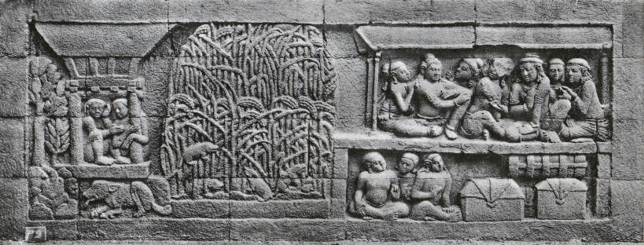
Gambar 2.1 Relief pada Candi Borobudur yang dapat dikatakan sebagai ‘Komik Prasejarah’
(Sumber: kemdikbud.go.id, diakses 28 Januari 2019)

Dalam sejarah perkembangannya, industri komik lokal banyak mendapat pengaruh dari luar. Faktor eksternal ini mempengaruhi beberapa aspek dalam komik lokal, yaitu budaya komik itu sendiri, gaya visual, serta gaya penceritaan. Pengaruh yang paling berperan dalam perjalanan komik lokal berasal dari barat, Cina, dan Jepang. Pengaruh tersebut masih terasa hingga saat ini, bahkan sampai membentuk ‘identitas’ komik lokal yang berubah-ubah pada tiap periode.

a. Komik strip Put On
Sejarah komik Indonesia dalam konteks dibukukan dimulai dari terbitnya komik strip humor Put On yang dimuat di media berbahasa Melayu, Sin Po. Put On pertama dirilis pada tahun 1931 dan terbit secara konsisten setiap minggu, hingga akhirnya sempat berheti ketika Jepang datang menjajah. Put On kemudian kembali lagi pada tahun 1948 setelah kemerdekaan untuk menghibur pembacanya. Konten yang disuguhkan Put On merupakan komedi dengan beberapa sisipan kritik sosial.

Put On merupakan komik strip humor yang bercerita tentang keseharian si Put On, karakter utamanya yang selalu dilanda sial. Penggambaran karakter Put On sangat kuat, dia berkembang menjadi tokoh yang sangat populer karena pencitraannya yang seolah mewakili rakyat kecil ibukota. Banyak penerbit yang mencoba mengikuti jejak Put On dengan membuat maskot tokoh jenaka, namun pada akhirnya tidak ada yang berhasil mengalahkan ketenaran Put On.

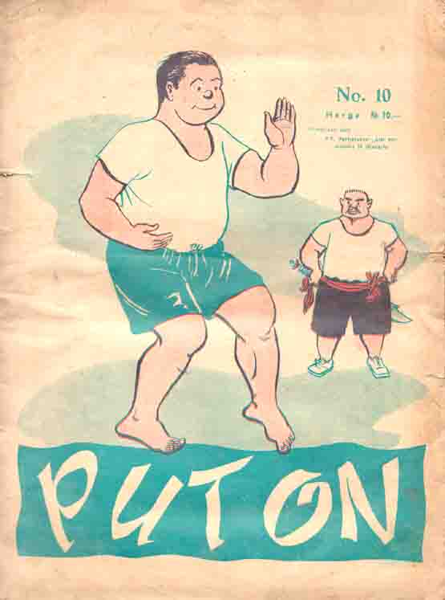
Gambar 2.2 Komik strip Put On
(Sumber: http://jualkomiklama.blogspot.com/2010/11/put-on-no-10.html, diakses 9 Agustus 2019)

b. Komik Perjuangan
Pertumbuhan komik Indonesia selanjutnya lahir di Solo lewat komik Legenda Mencari Putri Hijau yang dimuat di mingguan Ratu Timur karya Nasrun A.S. Komik Indonesia mengalami stagnan selama perjuangan kemerdekaan dan beberapa tahun pertama setelah proklamasi karena banyak kendala, salah satunya adalah bahan kertas yang sukar didapatkan. Pada tahun 50an, muncul perintis komik anti kolonialisme yang mengisahkan pahlawan nasional dalam melawan penjajah, yaitu komik karya Abdul Salam.

Tidak hanya membuat komik, Abdul Salam juga merupakan seorang illustrator uang kertas pada masa orde lama, sekaligus orang yang pertama menggambar uang kertas bersama Oesman Effendi.

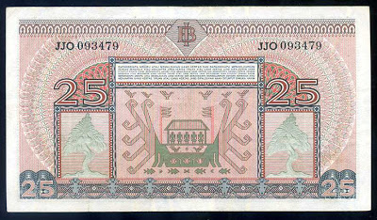
Gambar 2.3 Uang kertas Rp. 25 yang digambar oleh Abdul Salam pada tahun 1952
(Sumber: http://www.uang-kuno.com/2010/11/32-rp25-seri-kebudayaan-1952.html, diakses 9 Agustus 2019)

c. Komik Pahlawan
Setelah periode singkat komik perjuangan (yang nantinya akan kembali marak pada tahun 1960an), masyarakat Indonesia mulai mengenal komik impor dari barat. Serangan komik barat ini ditandai oleh beberapa komik ikonik Amerika yang mulai diterbitkan di majalah lokal seperti Tarzan, Rip Kirby, dan Johnny Hazard. Pengaruh barat ini sempat ‘dilawan’ oleh komik petualangan pendekar Sie Djin Koei yang diterbitkan kelompok Keng Po, Star Weekly. Walau tidak berhasil mengimbangi komik barat yang marak pada saat itu, tokoh dalam komik Cina itu berhasil mengalahkan popularitas tokoh superhero Amerika di pasar lokal.

Pengaruh barat terhadap perkembangan komik di Indonesia begitu hebat hingga banyak komikus lokal yang terinspirasi oleh karakter heroik Amerika, misalnya Sri Asih karya R.A Kosasih. Walaupun terkesan mengimitasi konsep superhero dari komik-komik barat, namun komikus Indonesia selalu memberi nilai kebudayaan pada karyanya, baik pada karakter atau pada teknik gambar, sehingga tercipta ‘identitas’ sendiri. Contohnya adalah Sri Asih, seorang tokoh fiksi pahlawan wanita yang memiliki kemampuan mirip Superman namun secara desain, dia memakai kebaya dan aksesoris khas Indonesia.

Sri Asih secara tidak langsung memperlihatkan kecenderungan orang Indonesia dalam berkarya. Komikus Indonesia banyak mendapatkan inspirasi dalam membuat komik dan tidak menolak arus globalisasi, namun juga tidak pernah meninggalkan aspek lokal dalam setiap karyanya. Walau hanya sedikit, para komikus selalu senang menyisipkan elemen-elemen budaya Indonesia. Hal ini tidak hanya terjadi pada zaman komik lokal terdahulu, namun juga di masa sekarang.
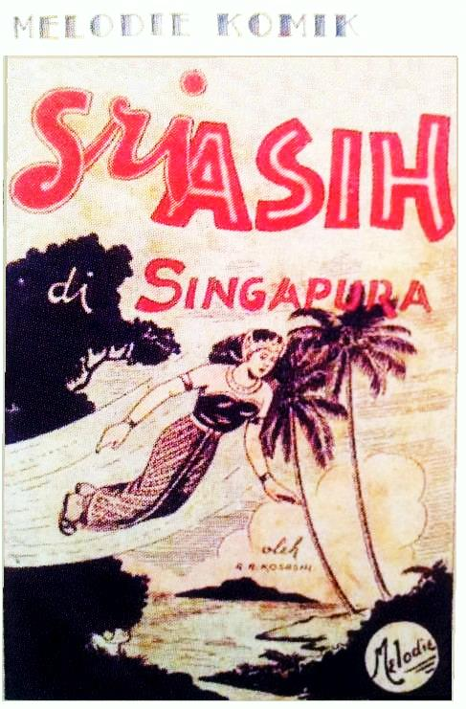
Gambar 2.4 Sampul Komik Sri Asih
(Sumber: bumilangit.com, diakses tanggal 10 Agustus 2019)

Akibat kentalnya pengaruh barat, muncul pihak yang kontra-komik karena ingin Indonesia benar-benar lepas dari pengaruh barat. Para pengkritik ini juga berpendapat bahwa komik tidak memiliki nilai edukasi yang mendidik. Menghadapi hal ini, komikus bersama penerbit mulai menggali tema kebudayaan nasional untuk diterapkan di komik. Dari hal inilah lahir era komik wayang yang disambut antusias oleh masyarakat Indonesia.

d. Komik wayang
Komik wayang, sebagai produksi nasional terbesar (Bonneff, 1998), begitu diminati pembaca hingga mengalahkan komik Amerika pada era itu. Konotasi buruk tentang komik perlahan menghilang karena usaha para penerbit dan komikus.

Ketika pasar mulai jenuh dengan komik wayang, para komikus beralih mengambil cerita-cerita legenda dari berbagai daerah di Indonesia, seperti Sangkuriang, Lutung Kasarung, dan lain-lain. Walau minat terhadap komik wayang tidak sebesar di masa kejayaannya, komik genre ini memiliki pembaca yang loyal bahkan hingga sekarang.

Beberapa tahun setelah era komik wayang, komik bertema nasionalisme kembali bangkit, namun dengan dibumbui unsur politik dan, beberapa diantaranya, propaganda. Masa ini tidak berlangsung lama karena banyaknya komikus yang ingin lepas dari politisasi. Hasil dari penolakan ini adalah lahirnya komik roman remaja yang secara umum mengisahkan cerita asmara.

e. Komik roman remaja
Beberapa unsur erotisme diselipkan pada komik-komik roman remaja dan membuat komik, sekali lagi, dikritik. Namun genre ini tetap digemari oleh masyarakat karena sifatnya yang lebih dramatis, sentimental, dan dekat dengan kehidupan sehari-hari. Kecenderungan komikus pada genre roman juga terbawa hingga era komik silat yang mencapai puncaknya bersamaan dengan komik roman remaja.

Seiring perkembangan zaman, periodisasi komik Indonesia berhenti bergantung pada genre-genre tertentu saja. Dengan bertambahnya pengaruh asing seperti Jepang, Korea, dan Cina, industri komik di Indonesia mulai menggali berbagai genre, teknik, dan media dalam membuat komik. Komikus Indonesia banyak melakukan akulturasi dengan mahzab dan elemen-elemen khas komik dari luar negri dalam rangka menggali dan mencari identitas komik Indonesia.

Berikut adalah skema timeline periodisasi komik di Indonesia, dikelompokkan berdasarkan genre dan judul komik yang populer atau bisa menjadi representasi pada era tersebut.

Bagan 2.1 Mapping Timeline Periodisasi Komik Indonesia Berdasarkan Genre dan Judul Populer
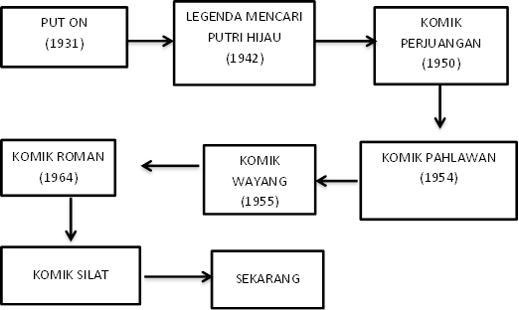
- Pengaruh Barat
Pengaruh dari barat secara umum berasal dari dua sumber, yaitu Amerika dan Eropa. Kemunculan komik barat di Indonesia dimulai sejak sebelum Perang Dunia II dan banyak dimuat di media berbahasa Belanda. Peristiwa yang kentara baru terjadi di tahun 1947 ketika sindikat King Feature Syndicate mendistribusikan komik Tarzan di harian Keng Po. Beranjak dari sana, masyarakat Indonesia mulai mengenal tokoh-tokoh komik Amerika yang ikonik seperti Rip Kirby dan Flash Gordon.
Salah satu pengaruh Amerika yang paling kentara dalam dunia perkomikan lokal terjadi di era komik-komik pahlawan. Banyak komikus yang mengadaptasi dan membuat tokoh berdasarkan superhero komik barat. Bisa dibilang, pada zaman itu Amerika menjadi acuan serta kiblat produksi para komikus lokal. Namun komikus lokal tetap menyisipkan nilai kebudayaan pada komik-komik adaptasi tersebut dan hanya mengambil konsepnya saja.

Walaupun disebut pengaruh barat, komik Amerika bisa dibilang lebih dominan daripada komik Eropa. Berdasarkan teknik panel, komikus Indonesia lebih suka membuat panel rumit dinamis seperti komik Amerika. Format yang digunakan komik Eropa lebih standar, satu halaman biasanya diisi panel dengan jumlah yang sama dan besar yang seragam (Tim Martabak 2005:18). Dari gaya gambar, komikus lokal cenderung menggunakan style semi-realis seperti kebanyakan komik Amerika, berbeda dengan komik Eropa yang membuat deformasi pada karakternya namun masih menonjolkan ciri khas yang ingin diperlihatkan, misalnya gaya gambar komik Asterix dan Obelix
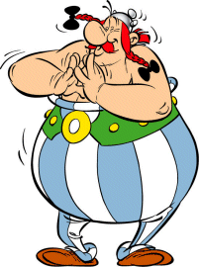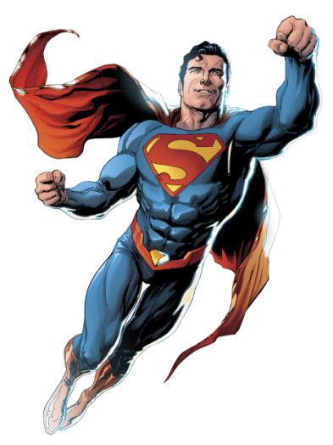
(a) (b)
Gambar 2.5 Asterix (komik Eropa) dan Superman (Komik Amerika)
(Sumber: (a) asterix.com (b) superman.fandom.com, diakses 28 Januari 2019)

- Pengaruh Timur
Pengaruh dari timur terbagi dua besar yaitu dari Cina dan dari Jepang. Selain kedua sumber ini, Korea juga turut andil dalam perkembangan komik lokal namun dampaknya belum sebesar itu.

Pengaruh Cina sudah masuk sejak awal-awal lahirnya Komik Indonesia. Banyak komikus yang merupakan keturunan Cina, dan banyak pula penerbit zaman dulu yang pemiliknya adalah orang Cina. Salah satu aspek komik Cina yang menginspirasi komikus lokal adalah genre petualangan dan pertarungan (kung-fu). Era komik silat di Indonesia lahir dari pengaruh komik-komik tentang pendekar, walau tidak sepopuler komik hero Amerika.

Sedangkan pengaruh Jepang adalah suatu fenomena yang terus berjalan hingga saat ini, bahkan dianggap menguasai pasar komik Indonesia hingga banyak komikus muda yang meniru ‘style Jepang’. Komik Jepang pertama kali muncul dalam format terjemahan sekitar tahun 90an. Format, teknis, dan gaya gambar yang disajikan komik Jepang terlihat berbeda dari komik produksi barat. Genre yang ditawarkan juga tidak monoton seperti masa-masa komik superhero, karena komik Jepang cenderung menjangkau seluruh kehidupan masyarakatnya mulai dari fantasi, ekonomi, politik, cerita cinta, fiksi ilmiah, hingga sejarah negara (Tim Martabak 2005:62).

Secara teknis, komik Jepang memiliki banyak panel dinamis yang cenderung berisi adegan momen ke momen untuk menggambarkan sesuatu yang detail, misalnya adegan menoleh. Hal itu sesuai dengan sifat masyarakat Jepang yang suka mengapresiasi hal detail dan kecil.

Maraknya komik Jepang di pasar Indonesia tidak bisa lepas dari peran distributor yang ingin mencari peluang dan keuntungan. Komik barat dan komik lokal kalah oleh dominasi komik Jepang pada awal tahun 2000, apalagi dengan dukungan media televisi yang banyak menayangkan anime dari Jepang, sehingga banyak generasi baru yang lebih familiar dengan pengaruh Jepang daripada pengaruh barat.

Komikus lokal Indonesia generasi sekarang sebagian besar menjadikan Jepang sebagai kiblatnya, bahkan menggunakan unsur-unsur klise serta istilah-istilah yang biasanya ada di komik Jepang. Hal ini menimbulkan perdebatan tentang identitas asli komik Indonesia, yang sampai sekarang masih dalam proses pencarian.
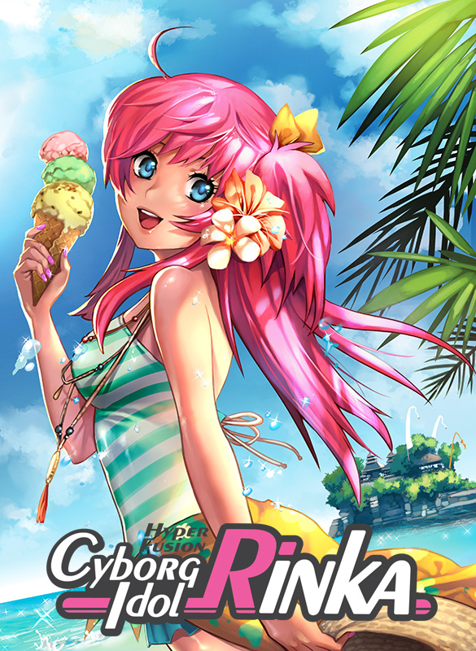
Gambar 2.6 Komik Cyber Idol Rinka
(Sumber: reoncomics.com, diakses 28 Januari 2019)

Pengaruh Korea tidak begitu kentara dalam segi teknis gambar atau genre. Korea mengenalkan industri komik kontemporer Indonesia pada media komik digital yang disebut webtoon (web cartoon). Pada dasarnya sama seperti komik yang dibukukan, namun bersifat daring dan umunya full-color.

- Genre Komik Roman Remaja
Dari sekian banyak genre yang pernah populer di kalangan pembaca komik lokal, genre roman remaja adalah salah satu yang memiliki pasar yang luas dan loyal. Sejak era kemunculannya, komik roman remaja selalu jadi komik yang paling digemari remaja, dari penikmat komik hingga pembaca awam yang hanya asal baca saja.

Sesuai namanya, komik roman remaja fokus pada kisah asmara tokoh-tokohnya, biasanya dengan dibumbui drama dan sedikit erotisme yang, pada zamannya, mendapat kritikan. Sama seperti genre komik yang muncul sebelum ini, roman remaja banyak terinspirasi dari komik luar seperti komik Amerika dan Hong Kong.Akibat pengaruh ini, beberapa komik roman remaja di era 60-an tidak menceritakan lingkungan hidup bernuansa Indonesia dan dianggap tidak orisinal (Bonneff, 1998). Secara teknis cerita, roman remaja memiliki penyampaian yang berbeda-beda berdasarkan pembuatnya, walaupun membahas satu tema besar yang sama. Para komikus memiliki cara masing-masing dalam memproyeksikan cara mereka mengatasi hubungan asmara.

Roman remaja menjadi genre yang digemari karena kisahnya yang paling mirip dengan kenyataan yang sedang terjadi, misalnya hubungan interpersonal dua manusia. Masalah yang diangkat kebanyakan tentang kegelisahan remaja, yang memang menjadi sasaran utama genre ini. Marcell Bonneff (1998) menyebutkan bahwa komik roman remaja adalah alat pelarian publik untuk memuaskan aspirasinya. Roman remaja mengolah drama yang ada di kehidupan sehari-hari serta perasaan manusiawi yang merupakan ‘impian’ dari pembacanya. Berdasarkan hal ini, dapat disimpulkan bahwa roman remaja cenderung bersifat utopis.

Tokoh yang dimunculkan di komik roman remaja biasanya sesuai dengan target pasar yang dituju. Kebanyakan menceritakan tokoh berumur 15-20an tahun dengan setting modern. Genre ini memiliki pola sederhana yang hampir sama, yaitu naik-turun hubungan perempuan dan laki-laki yang nantinya mencapai akhir bahagia setelah melewati berbagai kesulitan. Aspek yang ditonjolkan oleh genre ini dalam konteks cerita adalah hambatan dan kesulitan yang muncul diantara tokoh itu.

Beberapa komikus roman remaja memanfaatkan unsur erotisme untuk membuat komiknya lebih digemari. Hal ini menyebabkan adanya pergeseran dan transformasi moral (Bonneff, 1998). Sesuatu yang dianggap tabu di masyarakat, digambarkan dengan kasual dalam komik seolah-olah itu adalah hal yang wajar. Misalnya adegan bercumbu yang tidak lazim dilakukan remaja Indonesia dan tidak sejalan dengan norma sosial yang berlaku di masa kini. Hal ini menggiring pembaca untuk membuka pandangan baru tentang perilaku liberal.

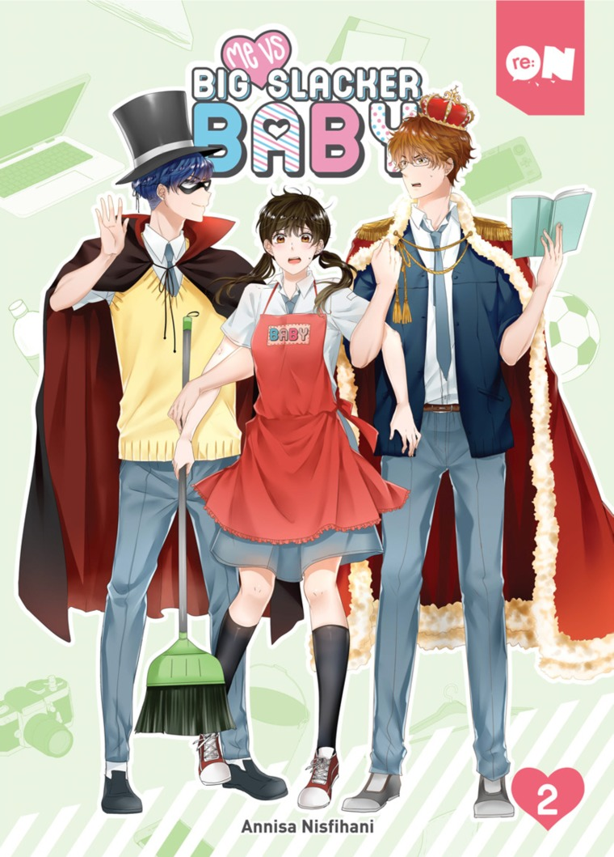
Gambar 2.7 Me vs Big Slacker Baby, komik roman remaja karya Annisa Nisfihani
(Sumber: gramedia.com, diakses 2 Maret 2019)
Walaupun kadang dianggap tidak sesuai dengan norma di masyarakat dan terlalu ‘erotis’, komik roman remaja tidak kehilangan penggemarnya. Ketika komik terjemahan Jepang mulai masuk ke Indonesia, genre serial cantik mendukung kebangkitan kembali roman remaja di industri komik Indonesia. Komik serial cantik Jepang disebut juga shojo, atau secara harafiah diartikan sebagai komik untuk wanita. Pengaruh genre ini begitu kuat sehingga dijadikan panutan bagi komikus muda lokal wanita dalam berkarya (Tim Martabak, 2005:64).

Pengaruh Jepang pada komik roman remaja Indonesia terlihat dari komik-komik yang terbit di tahun 2000 sampai sekarang. Kebanyakan cenderung memakai gaya menggambar khas Jepang dengan mata yang besar dan wajah yang lancip, serta alur cerita yang banyak terinspirasi dari komik shojo Jepang. Walaupun secara tampilan visual dan konsep cerita banyak terpengaruh Jepang, komik roman Indonesia kontemporer masih memiliki kesamaan dengan pendahulunya di tahun 60an, yaitu sifatnya yang menggambarkan remaja dan kehidupan modern pada saat itu.

- Bahasa Rupa Komik Indonesia
Komik merupakan salah satu media komunikasi yang menyampaikan pesan. Untuk menyampaikan ide dari pihak pembuat ke pihak yang membaca, dibutuhkan bahasa sebagai alat tafsir. Bahasa yang digunakan dalam ‘membaca’ gambar, yang dalam konteks ini berupa komik, disebut bahasa rupa.

Sama seperti bahasa dalam konteks lisan, bahasa rupa memiliki cara penyampaian dan ciri khas yang berbeda antara suatu komunitas dengan komunitas lain. Menurut Primadi Tabrani (2012:75), unsur kajian bahasa rupa terbagi dua yaitu objek yang ditampilkan dalam gambar, disebut isi wimba, serta cara menggambar isi wimba tersebut.

Lebih lanjutnya, cara menggambar wimba dibagi menjadi tiga, yaitu cara wimba, tata ungkapan luar, dan tata ungkapan dalam. Cara wimba adalah cara yang digunakan dalam menggambar objek tersebut hingga dia bisa bercerita sebagai gambar. Tata ungkapan dalam adalah cara dalam menyusun beberapa wimba dalam satu adegan. Sedangkan tata ungkapan luar adalah rangkaian cara wimba atau tata ungkap yang disusun sedemikian rupa hingga bercerita.

Tiap genre komik dapat dikatakan memiliki bahasa rupa yang berbeda. Misalnya, komik roman remaja akan cenderung mengambil momen close-up agar dapat memperlihatkan emosi dan ekspresi karakter lebih jelas. Bahasa rupa komik juga dipengaruhi oleh negara yang menjadi kiblat pembuatan komik tersebut, karena bahasa rupa barat dengan timur memiliki teknis yang berbeda.

- Komik Strip
Komik strip adalah jenis komik yang memuat cerita singkat dalam 3-6 panel. Komik strip biasanya memuat beberapa penggalan gambar yang memiliki cerita dan alur, kadang disertai narasi untuk gambar tersebut. Di berbagai belahan dunia, komik strip identik dengan komik yang dimuat di majalah atau koran. Menurut sejarah komik strip di Amerika, format komik tersebut pertama muncul lewat media koran. Dalam surat kabar, komik strip biasanya mendapatkan halaman sendiri atau lewat rubrik kecil.

Di Indonesia, salah satu pelopor komik strip adalah Put On karya Kho Wan Gie yang dimuat di majalah Sin Po sejak tahun 1931 dan terus terbit hingga masa penjajahan Jepang.
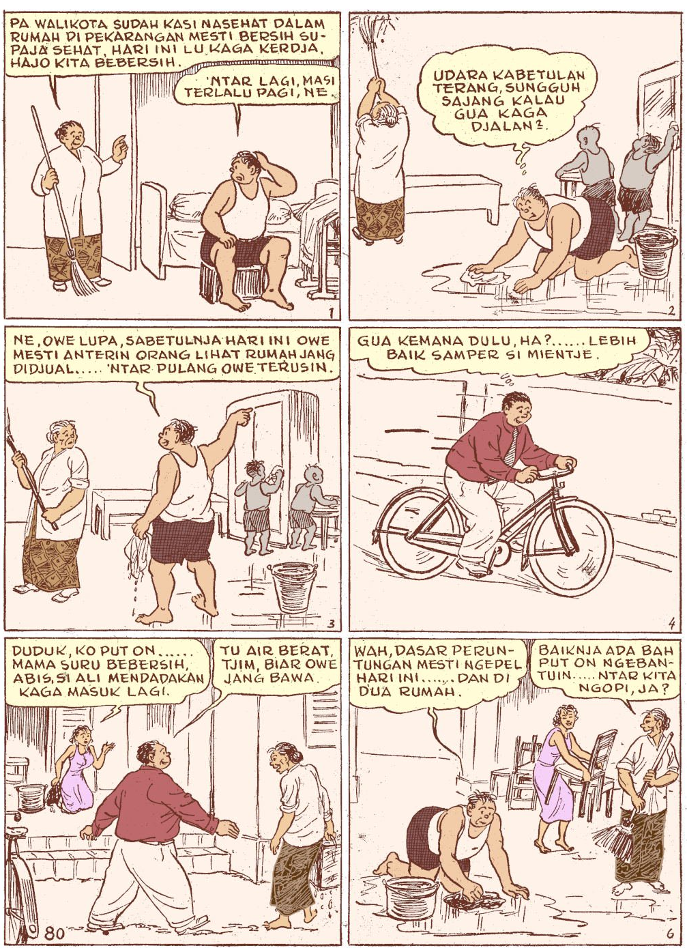
Gambar 2.8 Komik strip PUT ON
(Sumber: https://tirto.id/komik-strip-put-on-terbit-pertama-kali-di-majalah-sin-po-chX2, diakses 9 Juli 2019)
Tema yang diangkat komik strip biasanya membahas sarkasme politik, kritik sosial, komedi, slice of life, atau bahkan romansa ringan. Seiring berkembangnya teknologi di industri komik dan percetakan, komik strip mulai muncul dalam format digital dan tidak lagi identik sebagai bagian rubrik surat kabar. Komikus independen bisa menggunakan layanan daring untuk menerbitkan komik stripnya, misalnya lewat jejaring sosial. Salah satu contoh komik strip digital Indonesia yang mulanya terbit secara independen adalah Si Juki karya Faza Meonk, yang mengusung tema komedi.
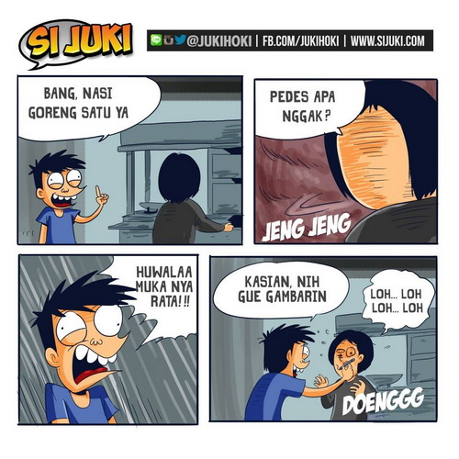
Gambar 2.9 Komik strip Si Juki
(Sumber: www.sijuki.com, diakses 9 Juli 2019)

Format komik strip beragam dan tergantung kebutuhan komikus. Biasanya, panel yang digunakan dalam komik strip berbentuk horizontal atau kotak. Komik Barat dan Jepang, yang notabene adalah kiblat komikus Indonesia, memiliki layout panel yang berbeda untuk komik strip. Komik jepang banyak menggunakan format yonkoma atau 4-koma, yang berisi empat panel simetris dengan arah baca dari atas ke bawah.

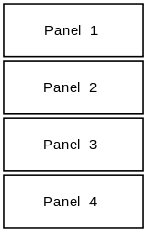
Gambar 2.10 Layout komik strip yonkoma (kiri), dan barat (kanan)
(Sumber: dok. pribadi, https://www.teachingideas.co.uk/art/comic-strip-templates, diakses 9 Juli 2019)

- Komik dan Budaya Populer
Komik adalah salah satu produk budaya populer. Bukan hanya komik dalam konteks objek, namun konten komik itu sendiri biasanya dipengaruhi oleh budaya populer yang sedang terjadi pada masa itu. Budaya populer selalu berubah dan berganti dari satu waktu ke waktu lainnya, sesuai dengan cirinya yang kontemporer.

Komik roman remaja merupakan genre yang kontennya secara tidak langsung paling terpengaruh oleh siklus budaya populer. Di satu periode, misalnya, cerita roman picisan yang berisi kata-kata puitis sedang menjadi budaya populer. Bisa diprediksi bahwa komik roman remaja yang terbit pada masa itu akan banyak disisipi kutipan puitis yang digemari pembaca, dalam rangka mengikuti arus budaya populer.

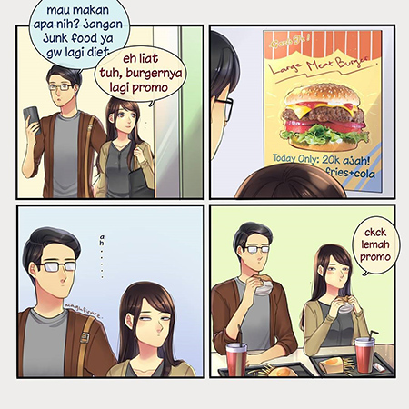
Gambar 2.11 Komik strip roman remaja format digital karya Maghfirare
(Sumber: facebook.com/Maghfirare, diakses 28 Juli 2019)

- Elemen Visual Komik
Tujuan komik adalah untuk menyampaikan pesan kepada pembaca secara jelas. Dalam mencapai tujuan tersebut, elemen visual dan non-visual dalam komik harus bekerja sama agar pembaca dapat memahami komik secara utuh. Elemen visual komik meliputi ilustrasi, phonogram, balon kata, dan panel. Sedangkan non visual mencakup bahasa atau rangkaian kata yang digunakan.

  - Ilustrasi
Ilustrasi atau gambar, adalah penggambaran elemen rupa untuk menjelaskan dan menerangkan sesuatu (Rohidi:1984). Dalam konteks komik, ilustrasi digunakan sebagai media bahasa rupa dalam menyampaikan cerita, dan dengan didampingi narasi. McCloud (2001) menyatakan bahwa pemilihan ilustrasi dalam komik bisa didasarkan pada tingkat kemiripannya dengan hal asli (realita). Semakin mirip maka semakin realis, sedangkan semakin abstrak berarti semakin menjauhi realita.

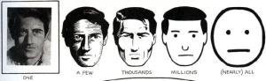
Gambar 2.12 Gambar yang paling mendekati realita dan yang paling sederhana (dari kiri ke kanan)
(Sumber: https://understandingcomics177.wordpress.com/about/1-2/2-2/3-2/)

Pemilihan gaya ilustrasi merupakan kebebasan masing-masing komikus, namun secara eksternal ada hal-hal yang mempengaruhi kecenderungan gaya, misalnya kepentingan di industri komik dan faktor pengalaman komikus tersebut. Ciri khas gambar seorang komikus umumnya terlihat dari gambar karakternya. Gambar yang digunakan di komik superhero biasanya realis, divisualisasikan lewat karakter yang kekar, tinggi, dan terlihat kuat. Sedangkan dalam komik komedi, gaya ilustrasi yang disederhanakan lebih lumrah digunakan. Adapun dalam komik Jepang, ilustrasi non-realis banyak digunakan namun ada kecenderungan sendiri yang tidak terlihat di komik-komik dari negara lain. Beberapa ciri khasnya adalah mata karakter yang besar dan wajah lancip yang kecil.

(a) (b)
Gambar 2.13 Tokoh Tintin dalam komik The Adventures of Tintin (a) dan Tokoh Ichigo dalam komik Tokyo Mew Mew
(Sumber: dokumentasi pribadi)

  - Onomatope
Dalam komik, ada hal-hal non-visual yang tidak dapat disampaikan, misalnya suara. Untuk menggambarkan ‘suara’, digunakan onomatope. Onomatope adalah sekelompok kata yang menirukan bunyi dari sumber yang digambarkannya. Misalnya suara byur untuk menggambarkan objek yang diceburkan ke air. Onomatope berfungsi sebagai pelengkap gambar dan narasi dalam komik, biasanya disebut sebagai sound effect atau efek suara.

Efek suara bisa digunakan kapan saja untuk merepresentasikan suara. Efek suara dapat membantu membangun ‘atmosfir’ dalam komik, juga untuk memberi detail pada panel disamping gambar dan narasi.
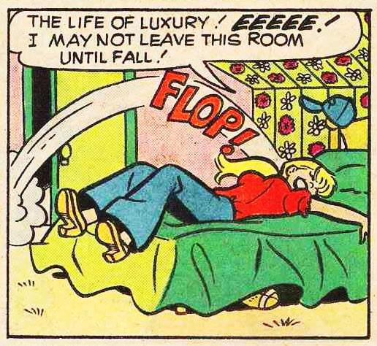
Gambar 2.14 Contoh efek suara
(Sumber: https://flashbak.com/sound-effects-archie-comic-books-57749/)

Menurut McCloud (2007), bentuk efek suara dalam komik bisa untuk menggambarkan suara keras (loudness),warna suara (timbre), asosiasi dengan benda lain, atau integrasi grafik.

- Loudness
Untuk menggambarkan tingkat ‘kekerasan’ suara. Biasanya berukuran besar, miring (tidak lurus), dan disertai tanda seru. Contohnya adalah efek suara ledakan.
Gambar 2.15 Efek suara yang menggambarkan bising
(Sumber: dokumentasi pribadi)

- Timbre
Menggambarkan warna nada berdasarkan ‘kualitas’ suara. Misalnya suara tajam, bergelombang, kasar, samar, dan sebagainya.
Gambar 2.16 Efek suara dengkuran
(Sumber: kissclipart.com)

- Asosiasi
Efek suara yang bentuknya diasosiasikan dengan sumber suara. Misalnya pada efek suara tercebur, bentuknya digambarkan bergelombang mirip air.

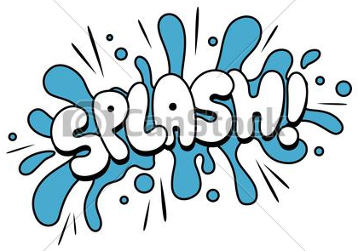
Gambar 2.17 Efek suara yang diasosiasikan dengan air
(Sumber: canstockphoto.com)

- Integrasi grafis
Efek suara yang berupa huruf yang dicampur dengan gambar

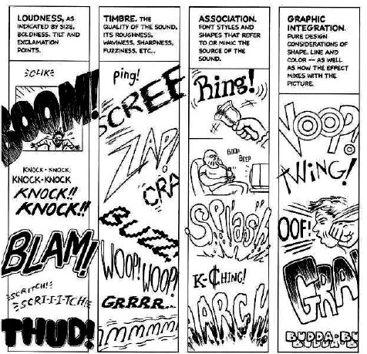
Gambar 2.18 Bentuk-bentuk efek suara menurut Scott McCloud
(Sumber: McCloud, 2007)

  - Tipografi
Tipografi adalah sebuah seni tata huruf. Dalam komik, penerapan tipografi terlihat di dua bagian, yaitu bagian sampul dan bagian halaman isi. Pemilihan jenis huruf dalam komik sangat beragam, bisa sesuai preferensi komikus, kebijakan percetakan, atau mengikuti genre komiknya. Tipe huruf pada umumnya terbagi menjadi empat, yaitu serif, sans serif, script, dan dekoratif.

- Serif
Serif adalah tipe huruf yang mempunyai ‘kait’. Kait disini merujuk pada kaki-kaki yang terdapat di bagian atas dan bawah huruf. Serif identik dengan gaya yang konservatif, kaku, dan formal.
A
Gambar 2.19 Huruf serif dengan kaki atau kait
(Sumber: dokumentasi pribadi)

- Sans serif
Sans serif merupakan jenis huruf tanpa kait. Umumnya berbentuk lurus, simpel dan bersih tanpa ornament. Sans serif memberi kesan lebih modern dan fleksibel.
A
Gambar 2.20 Huruf sans serif
(Sumber: dokumentasi pribadi)

- Script
Script adalah huruf yang menyerupai tulisan tangan, biasanya digunakan untuk memperlihatkan informalitas (casual script) atau kesan klasik (cursive script)
A
Gambar 2.21 Huruf script
(Sumber: dokumentasi pribadi)

- Dekoratif
Sesuai namanya, huruf jenis ini memperlihatkan aspek ornament dan dekoratifnya. Huruf dekoratif memberi kesan unik dan original.

A
Gambar 2.22 Huruf dekoratif
(Sumber: dokumentasi pribadi)

  - Panel
Panel dalam komik adalah bingkai yang membatasi sekuen-sekuen atau peristiwa dalam sebuah rangkaian cerita. Dalam panel berisi gambar atau ilustrasi, onomatope, serta dialog. Konten dalam panel digerakkan oleh plot sehingga dapat dijadikan alat komunikasi antara komikus dan pembaca.

Panel dapat membantu pembaca dalam memahami dunia dalam komik, ataupun kejadian yang sedang berlangsung. McCloud (2008:19) berpendapat bahwa ada beberapa faktor dalam panel yang berpengaruh, misalnya tata pandang (cropping), keseimbangan (balance), dan kemiringan (tilt).

Bentuk, jumlah, dan jenis panel ditentukan oleh preferensi dan kepentingan komikus. Dalam komik strip, tipe panel yang digunakan biasanya horizontal (tidak tinggi), dan kotak. Tidak semua komik strip mengacu pada template yang sama, misalnya komik strip Jepang dengan format yonkoma. Format empat panel ini menjadi trend sendiri di kalangan komikus aliran manga.

Ciri-ciri yonkoma adalah jumlah panelnya dibatasi empat, dan cara bacanya yang vertikal. Struktur yonkoma dari panel pertama sampai keempat biasanya mencakup landasan dan awal cerita, perkembangan cerita, klimaks, serta kesimpulan atau efek dari ketiga panel sebelumnya.

Bagan 2.2 Struktur yonkoma
Basis, landasan, dan ide awal cerita
PANEL 1

PANEL 2
Perkembangan dari panel satu
PANEL 4
PANEL 3
Simpulan, atau efek dari ketiga panel pendahulu
Klimaks

Konten yang berada dalam panel dapat disebut momen. Panel digunakan untuk menggambarkan momen yang efisien, serta mengkomunikasikan dan memperjelas jalan cerita. Dari urutan panel yang berhubungan, pembaca dapat menyusunnya menjadi sebuah cerita. McCloud (2008:15) menjelaskan bentuk-bentuk transisi antar panel, yaitu momen ke momen, aksi ke aksi, aspek ke aspek, subyek ke subyek, lokasi ke lokasi, dan non-sequiteur.

- Momen ke momen
Transisi ini menggambarkan pergerakan suatu objek secara bertahap, dari momen ke momen. Perpindahan ini digunakan untuk menunjukkan slow motion, meningkatkan tensi, dan menggambarkan perubahan kecil. Contohnya adalah menggambarkan seseorang yang menoleh. Karena dapat menangkap perubahan kecil, maka transisi ini cocok untuk memperlihatkan perubahan emosi karakter secara detail.

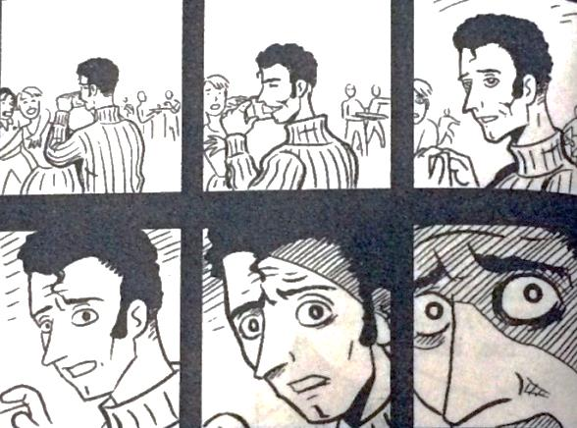
Gambar 2.23 Contoh transisi momen ke momen, yaitu menolehkan kepala
(sumber: Membuat Komik, Scott McCloud, 2008:16)

- Aksi ke aksi
Perpindahan ini biasanya menggambarkan satu objek tunggal yang sedang melakukan sebuah rangkaian kegiatan atau aksi. Transisi ini dikenal cukup efisien karena hanya menggunakkan satu momen per aksi, membantu menggerakkan plot, serta menjaga jalinan alur cerita. Efeknya bagi pembaca adalah, mereka bisa merasakan bahwa waktu antar panel berjalan cepat bila dibandingkan dengan transisi momen ke momen. Peralihan panel ini biasanya digunakkan untuk adegan pertarungan atau aksi.
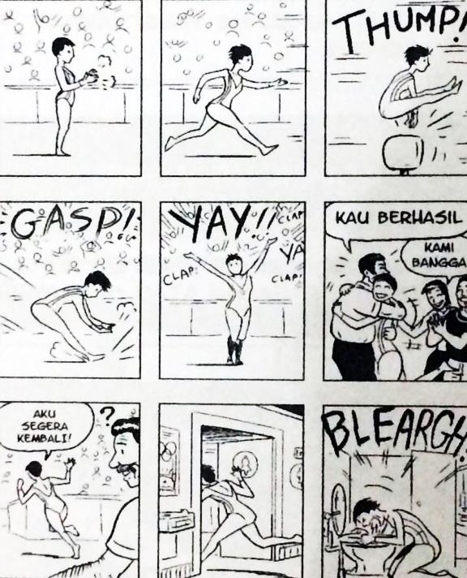

Gambar 2.24 Contoh transisi aksi ke aksi
(sumber: Membuat Komik, Scott McCloud, 2008:16)

- Subyek ke subyek
Peralihan ini adalah serangkaian perubahan subyek dalam lokasi yang sama. Transisi ini digunakan untuk menggambarkan alur cerita maju sambil mengubah sudut pandang, misalnya dari subyek satu ke subyek lain, akan tetapi masih memiliki kesatuan tema atau ide.
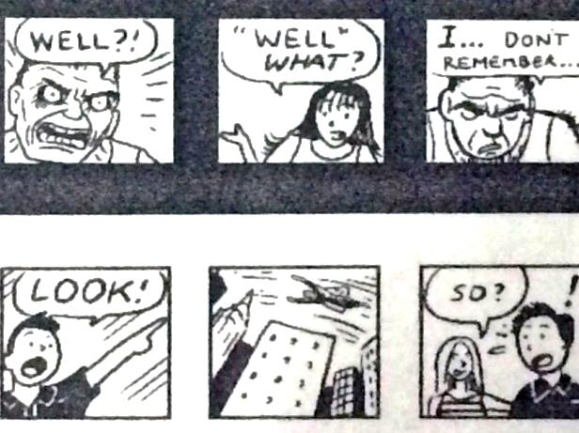
Gambar 2.25 Contoh transisi subyek ke subyek
(sumber: Membuat Komik, Scott McCloud, 2008:15)

- Lokasi ke lokasi
Transisi ini digunakkan untuk melintasi jarak waktu atau ruang yang sangat berbeda, misalnya pembicaraan di telepon atau penyingkatan suatu kejadian. Lompatan lokasi ini membantu meringkas sebuah cerita sambil memberikan kesan jarak dan waktu. Biasanya perpindahan ini dilengkapi dengan keterangan waktu dalam bentuk narasi untuk memudahkan pembaca.
.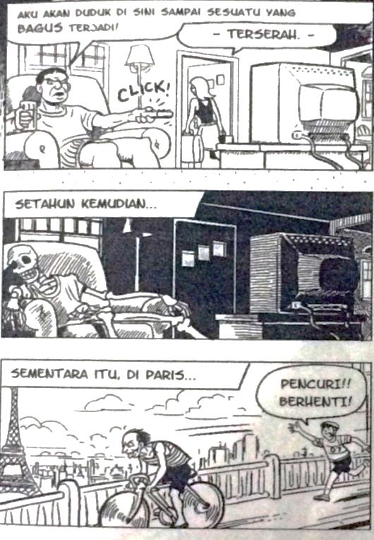
Gambar 2.26 Contoh transisi lokasi ke lokasi (tempat dan waktu)
(sumber: Membuat Komik, Scott McCloud, 2008:17)

- Aspek ke aspek
Transisi ini menggambarkan perpindahan dari satu aspek ke aspek lain, misalnya tempat, gagasan, atau suasana hati. Penggunannya bertujuan untuk menghubungkan beberapa suasana yang saling mendukung..
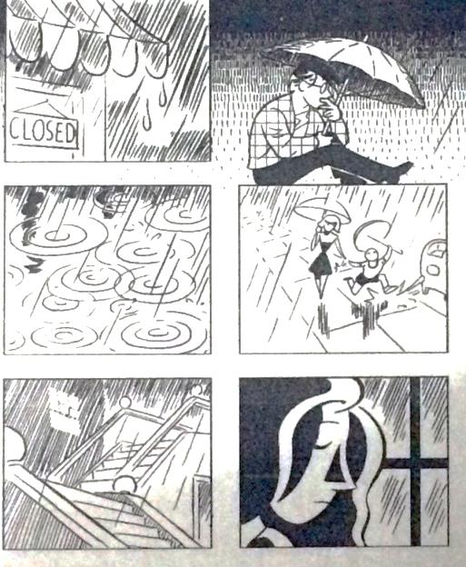
Gambar 2.25 Contoh aspek ke aspek yang biasa digunakan di komik Jepang.
(sumber: Membuat Komik, Scott McCloud, 2008:17)

- Non-sequitur
Non-sequitur adalah peralihan panel yang tidak berkaitan secara logis. Transisi ini sering muncul dalam komik eksperimental.
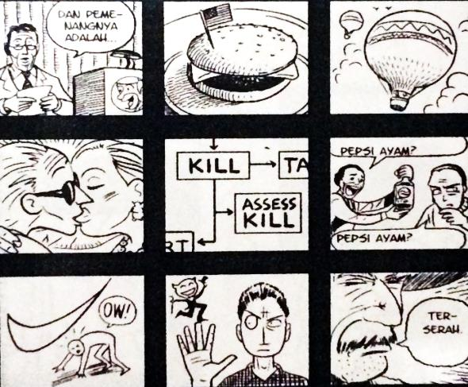
Gambar 2.26 Contoh transisi non-sequitur
(sumber: Membuat Komik, Scott McCloud, 2008:17)

  - Warna
Seiring perkembangan teknologi, para pembuat komik tidak hanya menggambar dalam format hitam putih, tapi juga dalam warna-warna lain. Penggunaan warna dalam komik erat kaitannya dengan kepentingan komersial dan teknologi (McCloud, 2004:186). Sebagai elemen estetis, warna juga mampu memberi simbol pada suatu karakter agar diingat oleh pembaca. Misalnya, Superman diasosiasikan dengan warna biru, merah, dan kuning karena kostum yang dipakainya dalam komik.

Warna dapat memperkuat dan memberi sensasi baru bagi pembaca komik, namun hitam-putih juga memiliki keunggulan tersendiri. Penggunaan warna tergantung pada kebutuhan dan keinginan pembuat komik, sehingga tidak ada aturan khusus untuk itu.

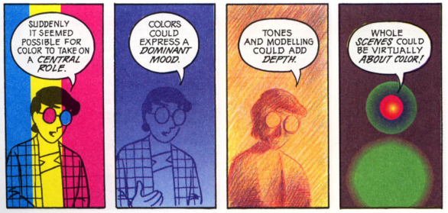
Gambar 2.27 Penggunaan warna dalam komik
(sumber: Understanding Comic, Scott McCloud, 2004:190)

Menurut McCloud (2004:190), ada beberapa fungsi penggunaan warna dalam komik, yaitu:
- Warna untuk mengekspresikan mood
- Warna untuk menambah kesan kedalaman
- Warna sebagai sensasi
- Warna sebagai lingkungan (pemandangan)
- Warna sebagai warna

- Fenomena perubahan
Sebuah masyarakat sosial pasti akan mengalami perubahan dan perkembangan dalam aspek apapun. Robert Lawang (1985) mengartikan perubahan sosial sebagai suatu proses dalam sistem sosial dimana terdapat perbedaan-perbedaan yang dapat diukur dalam kurun waktu tertentu. Fenomena ini mencakup perubahan pola perilaku baik individu maupun institusi atau kelompok. Umumnya, fenomena perubahan terjadi dalam skala besar. Perubahan sosial dipengaruhi oleh beragam faktor, misalnya ekonomi, geografis, biologis, dan sebagainya.

Dalam sebuah proses perubahan, ada hal yang bertambah, hilang, tetap, dan berubah. Ini merupakan ‘seleksi’ dari masyarakat untuk memilah hal yang lebih bermanfaat dan berguna untuk kehidupan mereka. Perubahan dapat menimbulkan masalah baru, yang pastinya menuntut masyarakat untuk menyesuaikan diri atau mencari problem solver untuk menangani masalah itu.

Komik adalah salah satu aspek yang terpengaruh oleh perubahan kecil, hal ini terlihat dari tampilan visual komik yang selalu berubah-ubah dari zaman dulu hingga sekarang. Kecenderungan komikus dalam mengambil genre dan memakai aliran gambar tertentu adalah hasil dari fenomena perubahan. Penghilangan, penambahan, dan perubahan elemen visual pada komik zaman sekarang adalah hasil dari proses adaptasi terhadap fenomena perubahan.

FENOMENA PERUBAHAN
PERUBAHAN
TETAP
PENGHILANGAN
PENAMBAHAN

- Kerangka Penelitian

JUDUL PENELITIAN
Kajian Visual Komik Roman Kontemporer Indonesia Tahun 2012-2019

ANALISIS TERJADINYA PERUBAHAN

HASIL

KESIMPULAN

ANALISIS VISUAL

Tipografi

Panel

Warna

Ilustrasi

SUBJEK
Komik Gray & Jingga Karya Sweta Kartika

